**云台升级软件使用说明书**

1. 连接云台485调试线缆如下图：
2. 打开云台升级软件如下图：

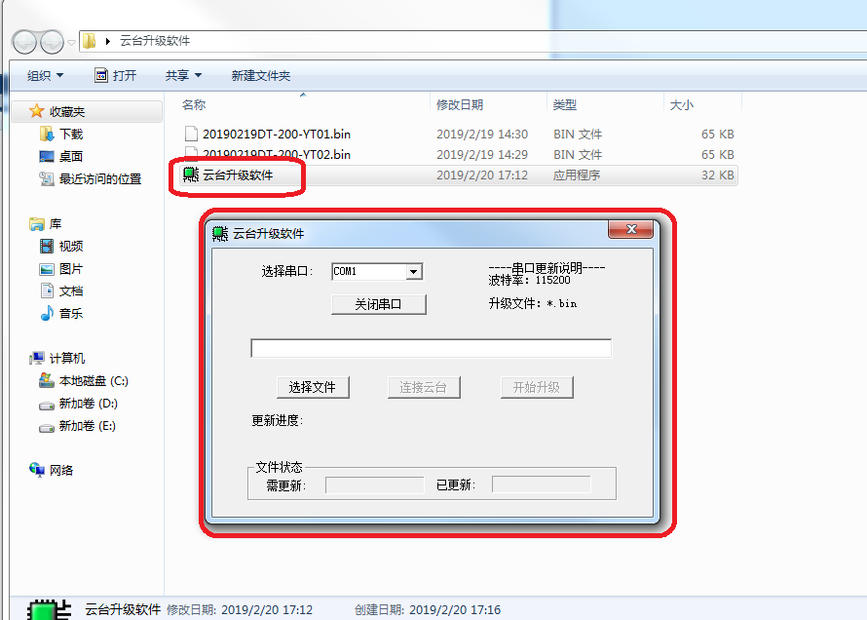

1. 选择升级串口以及对应文件。

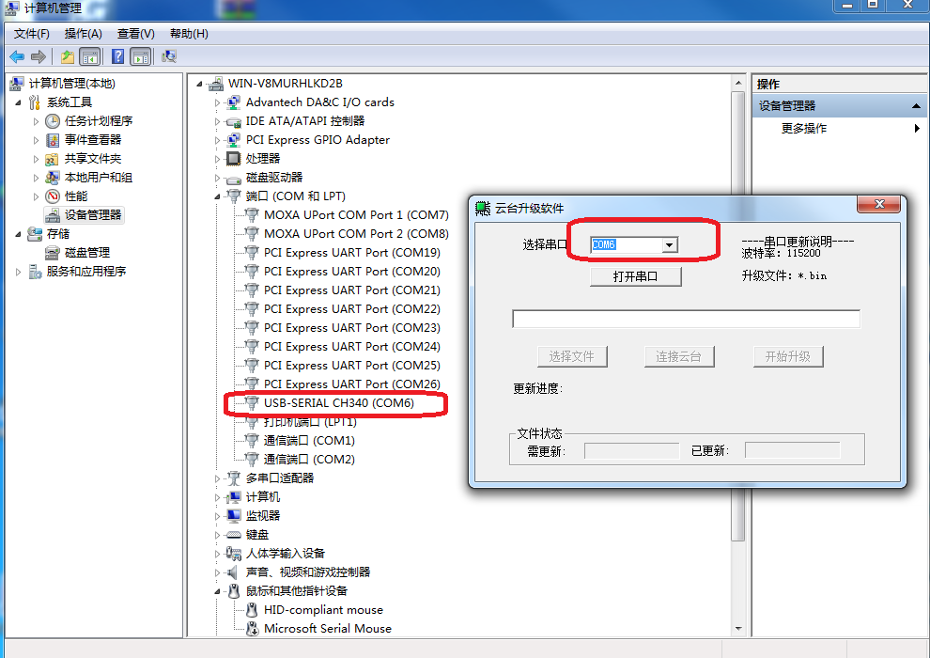

1. 选择升级文件后会弹出选择设备，此时按如下参数配置。

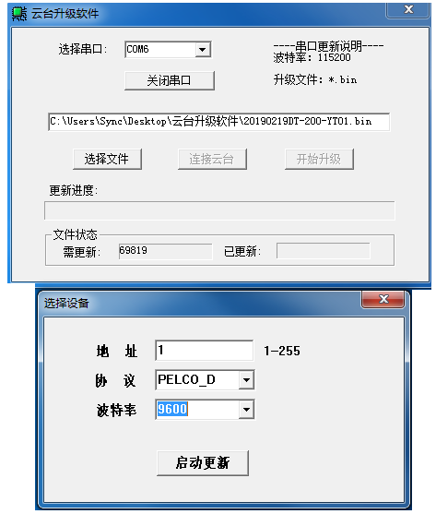

1. 点击连接云台，待开始升级按钮亮起时

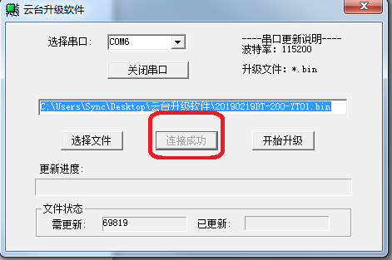

1. 点击开始升级，云台方可进行升级。

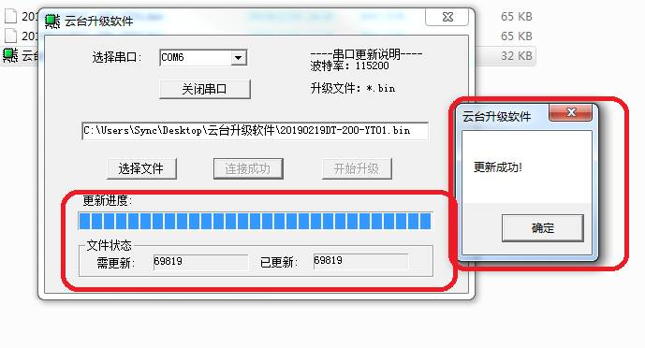

备注：如点连接云台后开始升级未能亮起，则等待1分钟后，重新执行第3,4步后，云台断电再重新上电，此时执行第5步，点击连接云台，待开始升级按钮亮起进行升级。